


Project-description-v0.1

 | Ονοματεπώνυμο | ΑΜ | E-mail
1 | Γεώργιος Τσομπανάκης | 1104819
2 | Βασίλειος Φωτείνης | 1100751
3 | Χριστόφορος Θεοδοσόπουλος | 1100557
4 | Δημήτρης Παντελής | 1104777
5 | Μιχάλης Γκουλάλα | 1100521

Στην εφαρμογή μας:
Ο Χρήστης θα μπορεί:
- Να κάνει εγγραφή στην εφαρμογή και τα δηλώνει τα προσωπικά του στοιχεία
- Να συνδέεται στην εφαρμογή ως ήδη εγγεγραμμένος χρήστης
- Να αναζητά διαθέσιμα γήπεδα ανάλογα με το άθλημα που επιθυμεί και την περιοχή
- Να δημιουργεί κρατήσεις
- Να επεξεργάζεται κρατήσεις
- Να βρίσκει αντιπάλους
- Να κάνει κριτικές για τα γήπεδα

Mockup Screens

Home Page:
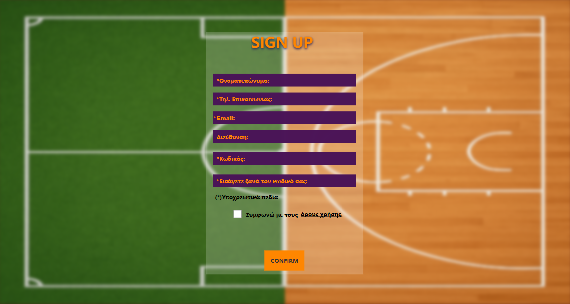
Sign Up Page:
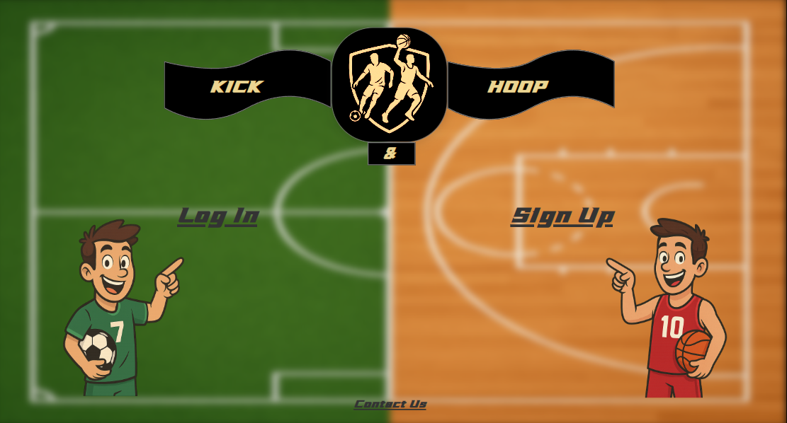

Log In Page: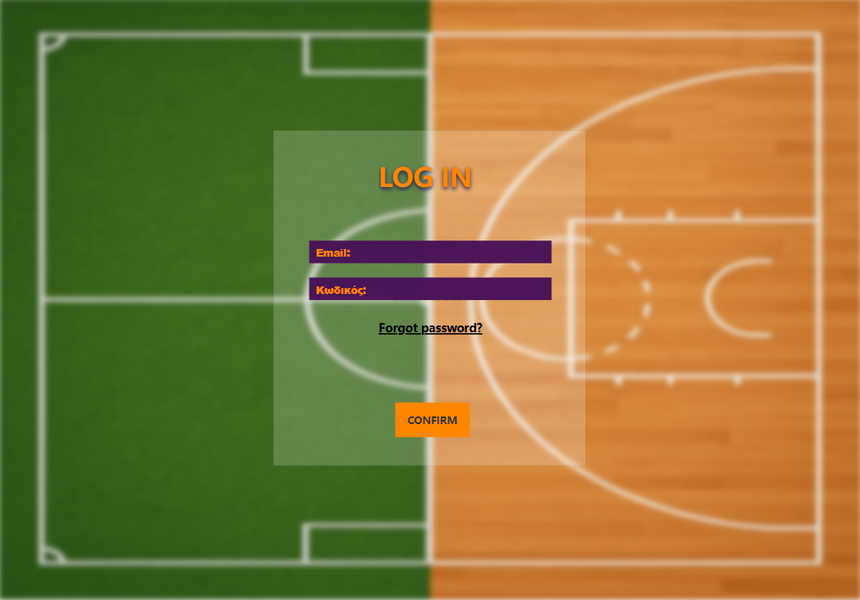

Choose a sport:
